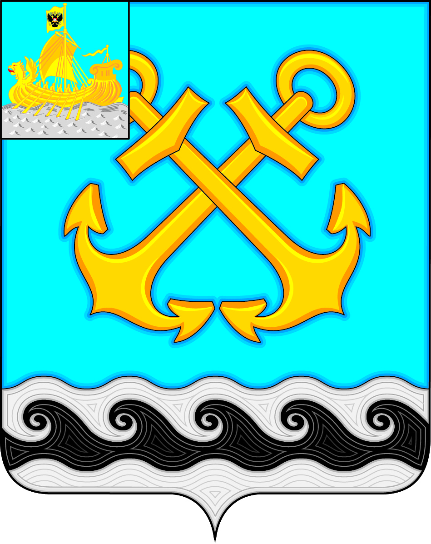
ЧЕРНОПЕНСКИЙ ВЕСТНИК

Информационный бюллетень

Учредитель: Совет депутатов Чернопенского сельского поселения
Костромского муниципального района
Костромской области

Информационный бюллетень
выходит с 30 ноября 2006 года № 4 четверг 07 марта 2024 года

Сегодня в номере:

1. О рассмотрении и опубликовании проекта муниципального правового акта «О внесении изменений в Устав муниципального образования Чернопенское сельское поселение Костромского муниципального района Костромской области» и назначении публичных слушаний (решение Совета депутатов Чернопенского сельского поселения от 07.03.2024 № 11) ....стр. 2

СОВЕТ ДЕПУТАТОВ
ЧЕРНОПЕНСКОГО СЕЛЬСКОГО ПОСЕЛЕНИЯ
КОСТРОМСКОГО МУНИЦИПАЛЬНОГО РАЙОНА
КОСТРОМСКОЙ ОБЛАСТИ
ЧЕТВЕРТОГО СОЗЫВА

Р Е Ш Е Н И Е

07 марта 2024 года № 11 п. Сухоногово

О рассмотрении и опубликовании проекта
муниципального правового акта «О внесении изменений в Устав муниципального образования Чернопенское сельское поселение Костромского муниципального района Костромской области» и назначении публичных слушаний

В целях приведения Устава муниципального образования Чернопенское сельское поселение Костромского муниципального района Костромской области, принятого решением Советом депутатов Чернопенского сельского поселения Костромского муниципального района Костромской области от «12» октября 2018 года № 48, в соответствии с федеральным законодательством, в соответствии со статьей 44 Федерального закона от 06.10.2003 № 131-ФЗ «Об общих принципах организации местного самоуправления в Российской Федерации»,
Совет депутатов Чернопенского сельского поселения Костромского муниципального района Костромской области четвертого созыва
РЕШИЛ:
1. Принять проект решения «О принятии муниципального правового акта о внесении изменений в Устав муниципального образования Чернопенское сельское поселение Костромского муниципального района Костромской области» (приложение).
2. Опубликовать проект муниципального правового акта «О внесении изменений в Устав муниципального образования Чернопенское сельское поселение Костромского муниципального района Костромской области» в информационном бюллетене «Чернопенский вестник» 07 марта 2024 года для ознакомления.
3. Провести публичные слушания по проекту решения «О принятии муниципального правового акта о внесении изменений в Устав муниципального образования Чернопенское сельское поселение Костромского муниципального района Костромской области» для жителей сельского поселения 02 апреля 2024 года в 15.00 часов в здании администрации, расположенного по адресу: п. Сухоногово, пл. Советская, д.3.
4. Утвердить следующую программу публичных слушаний:
1) Рассмотрение проекта решения «О принятии муниципального правового акта о внесении изменений в Устав муниципального образования Чернопенское сельское поселение Костромского муниципального района Костромской области»;
2) Обсуждение проекта резолюции публичных слушаний;
3) Принятие резолюции публичных слушаний.
5. Образовать оргкомитет публичных слушаний в составе:
Председатель: Елена Николаевна Зубова — глава Чернопенского сельского поселения.
Секретарь: Данченкова Виктория Александровна — депутат Совета депутатов Чернопенского сельского поселения, председатель постоянно действующей комиссии по законодательству;
Члены оргкомитета: Скрябина Татьяна Александровна — депутат Совета депутатов Чернопенского сельского поселения, член постоянно действующей комиссии по законодательству; Муравьев Сергей Юрьевич - депутат Совета депутатов Чернопенского сельского поселения, член постоянно действующей комиссии по законодательству.
6. Предложения по проекту направлять по адресу: Костромская область, Костромской район, поселок Сухоногово, пл. Советская, д. 3, до 29 марта 2024 года.
7. Настоящее решение вступает в силу со дня подписания, подлежит опубликованию в информационном бюллетене «Чернопенский вестник».

Глава Чернопенского сельского поселения Костромского муниципального района Костромской области | Е.Н. Зубова

Приложение
к решению Совета депутатов
Чернопенского сельского поселения
от 07.03.2024 № 11

СОВЕТ ДЕПУТАТОВ
ЧЕРНОПЕНСКОГО СЕЛЬСКОГО ПОСЕЛЕНИЯ
КОСТРОМСКОГО МУНИЦИПАЛЬНОГО РАЙОНА
КОСТРОМСКОЙ ОБЛАСТИ
ЧЕТВЕРТОГО СОЗЫВА

Р Е Ш Е Н И Е

« » 2024 года № п. Сухоногово

О принятии муниципального правового акта о внесении изменений в Устав муниципального образования Чернопенское сельское поселение Костромского муниципального района Костромской области

В целях приведения Устава муниципального образования Чернопенское сельское поселение Костромского муниципального района Костромской области, принятого решением Советом депутатов Чернопенского сельского поселения Костромского муниципального района Костромской области от 12 октября 2018 года № 48, в соответствии с федеральным и региональным законодательством, в соответствии со статьей 44 Федерального закона от 06.10.2003 № 131-ФЗ «Об общих принципах организации местного самоуправления в Российской Федерации»,
Совет депутатов Чернопенского сельского поселения Костромского муниципального района Костромской области четвертого созыва
РЕШИЛ:
1. Принять муниципальный правовой акт о внесении изменений в Устав муниципального образования Чернопенское сельское поселение Костромского муниципального района Костромской области (далее – муниципальный правовой акт).
2. Направить главе Чернопенского сельского поселения Костромского муниципального района Костромской области для подписания и представления в Управление Министерства юстиции Российской Федерации по Костромской области муниципального правового акта на государственную регистрацию в порядке, установленном Федеральным законом от 21.07.2005 № 97-ФЗ «О государственной регистрации уставов муниципальных образований».
3. Рекомендовать главе Чернопенского сельского поселения Костромского муниципального района Костромской области опубликовать (обнародовать) зарегистрированный муниципальный правовой акт, в течение семи дней со дня поступления муниципального правового акта из Управления Министерства юстиции Российской Федерации по Костромской области.
4. Настоящее решение вступает в силу со дня его подписания.

Глава Чернопенского сельского поселения Костромского муниципального района Костромской области | Е.Н. Зубова

ПРОЕКТ

Принят решением Совета депутатов Чернопенского сельского поселения Костромского муниципального района Костромской области четвертого созыва от _______2024 года №

МУНИЦИПАЛЬНЫЙ ПРАВОВОЙ АКТ О ВНЕСЕНИИ ИЗМЕНЕНИЙ В УСТАВ МУНИЦИПАЛЬНОГО ОБРАЗОВАНИЯ ЧЕРНОПЕНСКОЕ СЕЛЬСКОЕ ПОСЕЛЕНИЕ КОСТРОМСКОГО МУНИЦИПАЛЬНОГО РАЙОНА КОСТРОМСКОЙ ОБЛАСТИ

Статья 1

Внести в Устав муниципального образования Чернопенское сельское поселение Костромского муниципального района Костромской области, принятый решением Совета депутатов Чернопенского сельского поселения Костромского муниципального района Костромской области от 12 октября 2018 года № 48 (в редакции муниципального правового акта от 01.04.2019 г. № 13, от 26.03.2020 г. № 16, от 26.03.2020 г. № 16, от 31.12.2020 г. № 44, от 23.12.2021 г. № 16, от 03.10.2022 № 34, от 27.07.2023 № 33, от 31.10.2023 № 50), следующие изменения:

1. пункт 22 части 1 статьи 7 изложить в следующей редакции:
«22) организация и осуществление мероприятий по работе с детьми и молодежью, участие в реализации молодежной политики, разработка и реализация мер по обеспечению и защите прав и законных интересов молодежи, разработка и реализация муниципальных программ по основным направлениям реализации молодежной политики, организация и осуществление мониторинга реализации молодежной политики в сельском поселении;»;
2. пункт 9 части 1 статьи 9 изложить в следующей редакции:
«9) учреждение печатного средства массовой информации и (или) сетевого издания для обнародования муниципальных правовых актов, доведения до сведения жителей сельского поселения официальной информации;»;
3. статью 57 изложить в следующей редакции:
«Статья 57. Вступление в силу и обнародование муниципальных правовых актов
1. Муниципальные правовые акты вступают в силу в порядке, установленном настоящим Уставом, за исключением нормативных правовых актов представительного органа местного самоуправления о налогах и сборах, которые вступают в силу в соответствии с Налоговым кодексом Российской Федерации.
2. Муниципальные нормативные правовые акты, затрагивающие права, свободы и обязанности человека и гражданина, муниципальные нормативные правовые акты, устанавливающие правовой статус организаций, учредителем которых выступает муниципальное образование, а также соглашения, заключаемые между органами местного самоуправления, вступают в силу после их официального обнародования.
Под обнародованием муниципального правового акта, в том числе соглашения, заключенного между органами местного самоуправления, понимается официальное опубликование муниципального правового акта.
Официальным опубликованием муниципальных правовых актов, в том числе соглашения, заключенного между органами местного самоуправления, считается первая публикация его полного текста в информационном бюллетене «Чернопенский вестник», учрежденным Советом депутатов сельского поселения.
Для официального опубликования направляется заверенная копия муниципального правового акта.
3. В случае официального опубликования муниципального нормативного правового акта, в том числе соглашения, заключенного между органами местного самоуправления, в информационном бюллетене «Чернопенский вестник», его полный текст подлежит размещению на официальном сайте сельского поселения: https://https://chernopenskoe.ru/.
4. Муниципальный нормативный правовой акт дополнительно обнародуется посредством его размещения на информационных стендах, в библиотеках сельского поселения, в здании администрации сельского поселения.
Тексты муниципальных правовых актов должны находиться в специально установленных для обнародования местах в течение не менее чем тридцать дней с момента их обнародования.
Оригинал муниципального правового акта хранится в администрации сельского поселения, копия передается в библиотеки сельского поселения, которые обеспечивают гражданам возможность ознакомления с муниципальным правовым актом без взимания платы.
5. Обнародование муниципальных правовых актов органов местного самоуправления проводится не позднее чем через 10 дней со дня принятия (издания) муниципального правового акта, если иное не предусмотрено федеральным законодательством и законодательством Костромской области, правовыми актами органов местного самоуправления, самим муниципальным правовым актом.
Обнародование соглашений, заключаемых между органами местного самоуправления, проводится не позднее чем через 10 дней со дня их подписания, если иное не предусмотрено самим соглашением.
6. Не подлежат официальному обнародованию муниципальные правовые акты или их отдельные положения, содержащие сведения, распространение которых ограничено федеральным законом.».

Статья 2

Настоящий муниципальный правовой акт вступает в силу после его официального опубликования.

Глава Чернопенского сельского поселения Костромского муниципального района Костромской области | Е.Н. Зубова

Информационный бюллетень учрежден Советом депутатов Чернопенского сельского поселения.
Выходит по мере необходимости, но не реже 1 раза в месяц, .
Адрес издательства: п.Сухоногово, пл.Советская, 3
Контактный телефон: 664-625

